附件1：上网帐号服务规格说明
服务名称 | 服务类别 | 资费标准 | 服务说明
VPN服务 | 50元包月 | 50元/月 | - 享有12M有线带宽，可访问所有互联网资源  - 享有20G校网邮箱1个  - 可使用校园无线网络（SSID:ZJUWLAN）  - 可使用RVPN
VPN服务 | 30元包月 | 30元/月 | - 享有6M有线带宽，可访问所有互联网资源  - 享有20G校网邮箱1个  - 可使用校园无线网络（SSID:ZJUWLAN）  - 可使用RVPN
VPN服务 | 10元包月 | 10元/月 | - 享有2M有线带宽，可访问所有互联网资源  - 享有20G校网邮箱1个  - 可使用校园无线网络（SSID:ZJUWLAN）  - 可使用RVPN

附件2：上网帐号操作指南
- 网上VPN自助平台（http://myvpn.zju.edu.cn/）：
提供帐号注册（如图一）、查询、缴费（如图二）、套餐变更（如图三）和暂停恢复（如图四）等。

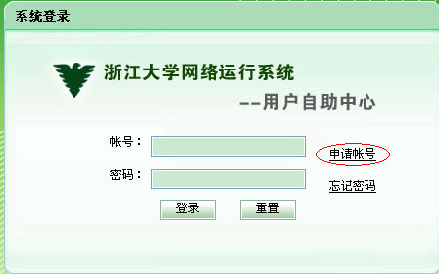
图一

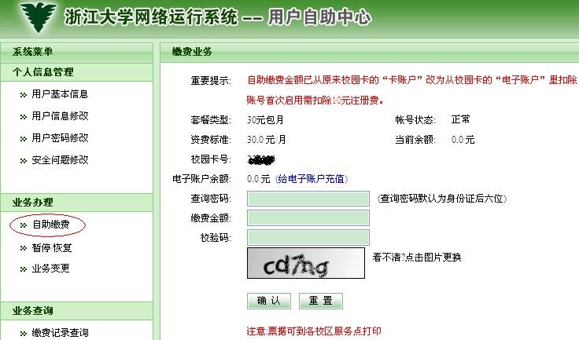
图二
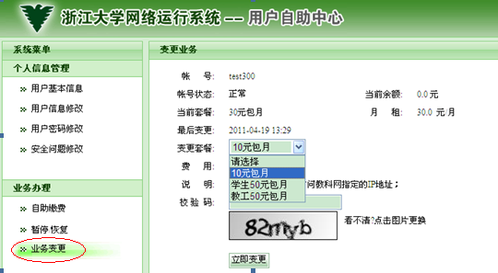
图三

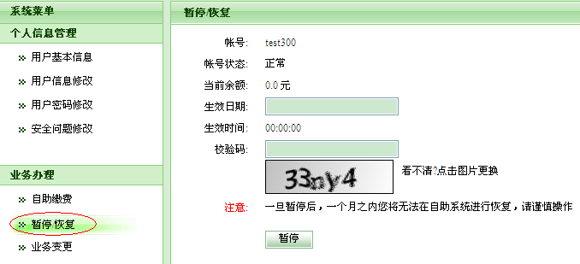
图四

二、VPN上网方式
1、VPN配置步骤
点击信息中心主页http://zuits.zju.edu.cn/ ，点击“VPN接入”，根据系统类型下载VPN客户端安装软件。
运行vpn客户端文件后，使用帐号和密码拔号，即可访问互联网。
2、新版本VPN具体设置说明
安装步骤（以windows 7为例）
下载VPN客户端，使用解压缩软件解压后如下图所示：

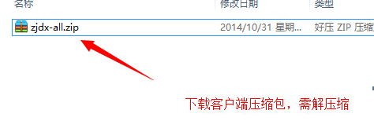
图一

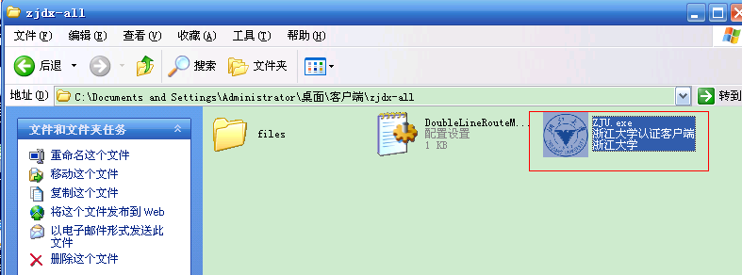
图二

输入VPN用户名、密码后连接，成功连接状况如下图所示：

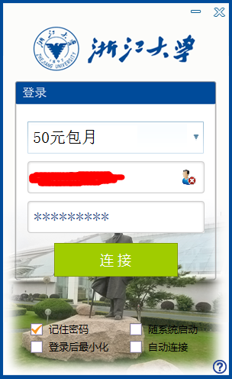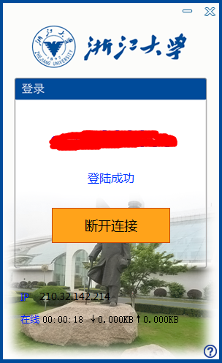
图三 图四
3、老版本的VPN设置说明一
系统要求
操作系统：Windows 2000、Windows XP 、Windows 2003、Vista、Linux；
安装步骤（以windows 为例）
L2TP客户端软件是免安装的客户端软件，因此用户直接在网络上下载后就直接可以使用；或者是下载升级文件后通过网络安装；
用户可以通过运行Connector.exe文件直接使用该客户端软件；如图：

或者只下载update.exe文件，通过网络更新获得客户端软件

出现更新的提示界面，如图
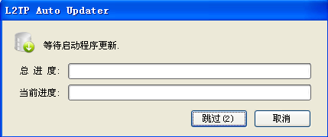
倒计时3秒后，软件自动更新获得客户端软件，如图：
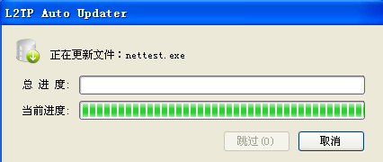
更新成功后，弹出软件的应用界面。如图：
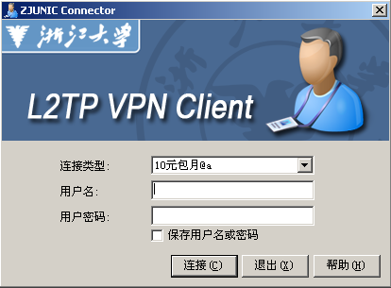

客户端软件的使用
首次使用拨号软件
客户端软件安装完毕以后，通过双击后运行软件，可能会提示：（如果之前已经关闭IPSec设备，就不会提示该信息）
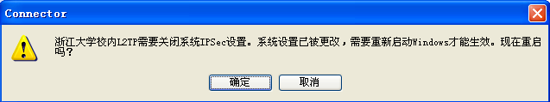

点击【确定】后，马上会重启电脑。如果点击【取消】，拨号连接中断，拨号前必须重启。
！【确定】之前请保存后电脑的文件
电脑重启之后再次运行客户端软件，可能会提示：

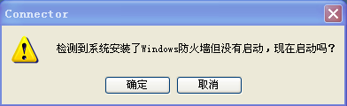

该提示根据是否已经打开Windows 自带防火墙来决定提示信息，防火墙打开之后软件不在提示该信息。
点击【确定】以后，进入到软件的应用界面，如图：
正常使用客户端软件
建立连接
运行拨号客户端软件之后，在任务栏上出现的小图标，并弹出软件的主界面,如图：
客户端的界面包含有连接类型、用户名、用户密码等选项；
连接类型：10元包月@a 、30元包月@c、50元包月@d
注意：10元包月用户固定使用@a域，30元包月用户可使用@a、@c域，50元包月用户可使用@a、@c、@d域，但为确保您充分享有资源，请30元包月用户通过@c域用网，50元包月用户通过@d域用网。
用户名：VPN用户名
密码：用户密码
说明：输入用户名时不用输入“@”域，若用户输入“@”符号，就会出现以下提示框：

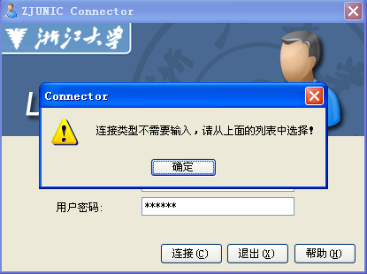

点击【确定】之后，用户可以继续使用客户端。
点击【连接】后，任务栏图标变为，主界面发生改变，如图显示：

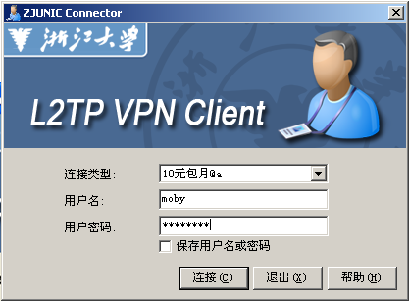

若验证通过，获得IP地址，主界面会关闭，任务栏中的小图标发生变化，如图：
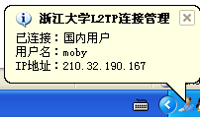，
双击小图标后，出现主窗口，如图：
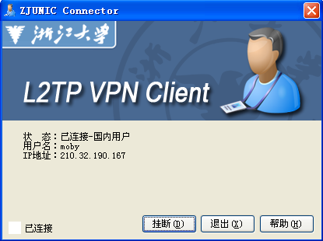
出现该提示，说明拨号成功。
说明：首次拨号成功之后，会出现是否保存用户名密码的提示框，如下所示：
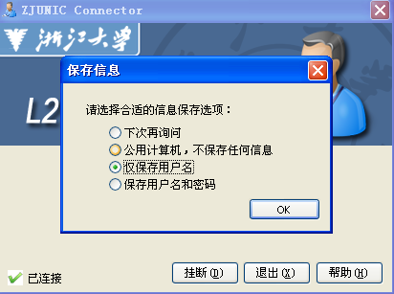
断开连接
通过双击任务栏的图标，弹出主界面后，
点击【断开】，拨号连接断开。任务栏小图标变成。
点击主界面上【退出】选项，整个客户端软件退出。

4、老版本的VPN设置说明二
我们建议使用新版本VPN客户端（见本附件的“二、VPN上网方式”）。若您坚持使用老版本的客户端（自建VPN连接），请注意：
各包月类型需待域后缀，分别为a、c、d几类，解释如下（拨号示例见附图）：
***@a 10元包月用户，***指帐号名；
***@c 30元包月用户，***指帐号名；
***@d 50元包月用户，***指帐号名。
注意：10元包月用户固定使用@a域，30元包月用户可使用@a、@c域，50元包月用户可使用@a、@c、@d域，但为确保您充分享有资源，请30元包月用户通过@c域用网，50元包月用户通过@d域用网。
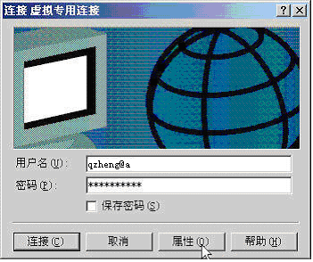
请输入自己的vpn帐号（带域后缀）和密码
图一 10元包月
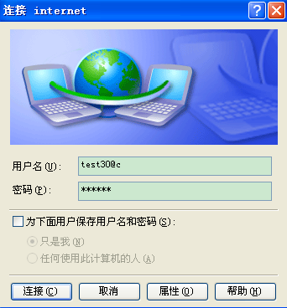
图二 30元包月
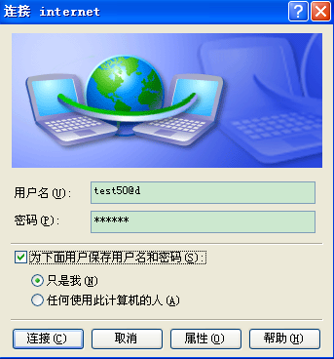
图三 50元包月

